Cathédrale Saint Étienne de Châlons
:: Prière Universelle ::
Deuxième Dimanche de Carême AD2014A

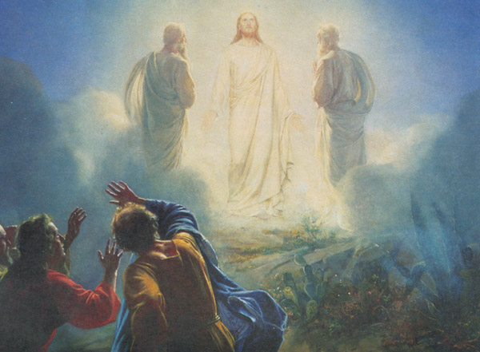
- pas de chant -
- Prions pour l'Église Catholique, épouse du Christ.
Qu'en ces temps troublés, chaque chrétien puisse dans une confiance inconditionnelle se relever sans avoir peur, pour proclamer la Bonne Nouvelle.
Demandons à Dieu la force pour que chaque chrétien fasse reconnaître le Fils bien-aimé, qui est tout Amour : écoutons-le !
Invoquons l'amour infini de Notre Père.
- Prions pour notre Saint Père le Pape François, et pour notre Pape Émérite Benoît XVI.
Prions pour nos prêtres et nos diacres : qu'ils transmettent inlassablement l'amour de Dieu et la force d'avancer vers le Christ.
Puisse notre prière et notre amour les soutenir tout au long de leur sacerdoce.
Invoquons la force de l'Esprit.
- Prions pour les faibles et les malades.
Et prions particulièrement pour les femmes.
Que chacune trouve la place que Dieu lui a réservé : épouse, mère, ou célibataire, religieuse ou laïque consacrée.
Que l'Esprit Saint les guide au long de leur chemin terrestre afin qu'aucune ne s'affranchisse du plan de Dieu.
Invoquons la force infinie du Saint Esprit.
- En ce deuxième Dimanche de carême, prions pour notre communauté paroissiale.
Confions au Seigneur nos efforts de Carême.
Que ce chemin de pénitence et de charité vers l'espérance nous fasse avancer sur la voie de la Sainteté, d'un cœur confiant à l'écoute de la parole de Dieu.
Prions le Dieu d'amour et de miséricorde.

